**Université Batna 2 - Faculté de Technologie – Département d'Electronique**

**1ère Année Master en Génie Biomédicale -- Traitement de l'Image Médicale**

**TD1**

1. Une caméra doit envoyer des images de taille 200 x 100 pixels au système d’acquisition. Si la fréquence de sortie d’un pixel est de 25 MHz, quelle est la cadence d’acquisistion?

 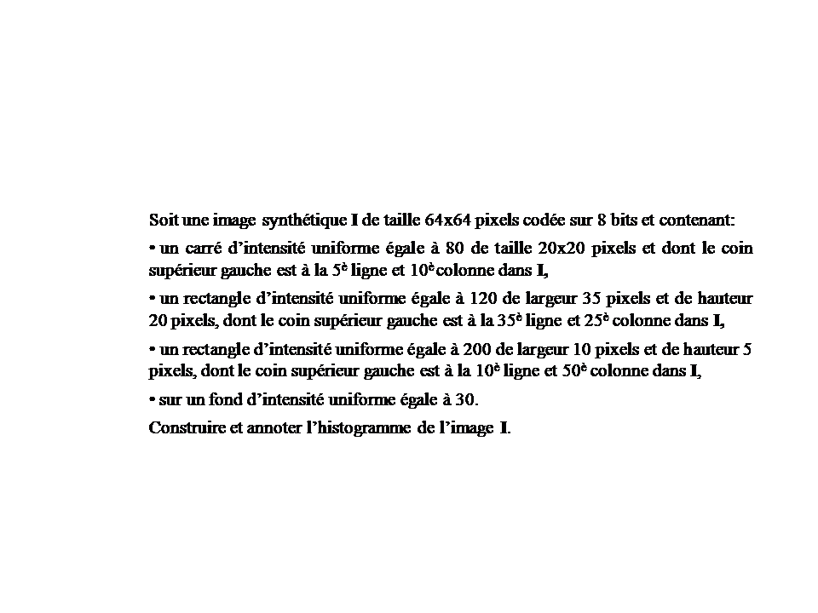

1. Quelle est la taille en bits et en octets d’une image binaire de taille 200 x 310 ? Même question dans le cas d’une image couleur à 8 bits par canal.
2. Soit l'image **I** ci-dessous.

|  |  |
| --- | --- |
| intero2 | **a.** Identifier le nombre de niveaux de gris présents dans **I**. |
| **b.** Trouver la distance euclidienne **d1** et la distance de Manathan **d2** entre les pixels **(2,4)** et **(4,1)**. |
| **c.** Identifier **I** (2,4) et **I** (4,1). Représenter le 4-voisinage et le 8-voisinage du pixel **(2,4)**. |

1. On considère une image **I**couleurde taille 8×8 pixels. Les images *R*, *G* et *B* correspondent respectivement aux niveaux de rouge, de vert et de bleu des pixels de l’image couleur *I*.

|  |  |  |  |  |  |  |  |  |  |  |  |  |  |  |  |  |  |  |  |  |  |  |  |  |  |  |  |  |  |  |  |  |  |  |  |  |  |  |  |  |  |  |  |  |  |  |  |  |  |  |  |  |  |  |  |  |  |  |  |  |  |  |  |  |  |  |  |  |  |  |  |  |  |
| --- | --- | --- | --- | --- | --- | --- | --- | --- | --- | --- | --- | --- | --- | --- | --- | --- | --- | --- | --- | --- | --- | --- | --- | --- | --- | --- | --- | --- | --- | --- | --- | --- | --- | --- | --- | --- | --- | --- | --- | --- | --- | --- | --- | --- | --- | --- | --- | --- | --- | --- | --- | --- | --- | --- | --- | --- | --- | --- | --- | --- | --- | --- | --- | --- | --- | --- | --- | --- | --- | --- | --- | --- | --- |
| |  |  |  |  |  |  | | --- | --- | --- | --- | --- | --- | | 0 | 0 | 0 | 0 | 0 | 0 | | 255 | 204 | 255 | 0 | 0 | 0 | | 0 | 0 | 0 | 0 | 0 | 0 | | 0 | 0 | 0 | 0 | 204 | 153 | | 0 | 0 | 0 | 0 | 153 | 204 | | 0 | 0 | 0 | 0 | 204 | 153 |   Image R | |  |  |  |  |  |  | | --- | --- | --- | --- | --- | --- | | 0 | 0 | 0 | 0 | 0 | 0 | | 0 | 0 | 0 | 0 | 0 | 255 | | 0 | 0 | 0 | 0 | 0 | 0 | | 204 | 255 | 0 | 0 | 204 | 153 | | 255 | 204 | 0 | 0 | 153 | 204 | | 204 | 255 | 0 | 0 | 204 | 153 |   Image G |
| |  |  |  |  |  |  | | --- | --- | --- | --- | --- | --- | | 51 | 51 | 51 | 51 | 0 | 0 | | 51 | 51 | 51 | 51 | 0 | 0 | | 51 | 51 | 51 | 51 | 0 | 0 | | 51 | 51 | 51 | 51 | 0 | 0 | | 51 | 51 | 51 | 51 | 0 | 0 | | 51 | 51 | 51 | 51 | 0 | 0 |   Image B |

1. Donner, en octets et en bits, la taille de l’image *I* couleur.

On souhaite convertir l’image couleur *I* en une image à niveaux de gris *J*. Le niveau de gris *J*(*x*, *y*) d’un pixel de coordonnées (*x*, *y*) est donné par la relation suivante :

*J*(*x*, *y*) = (*R*(*x*, *y*) + *V*(*x*, *y*) + *B*(*x*, *y*)) / 3

1. Convertir l’image couleur I en l’image à niveaux de gris J et représenter l’image J.
2. Calculer et représenter l’histogramme des niveaux de gris de l’image *J*.
3. Calculer les composantes de luminance et de chrominance du pixel **I**(4,5) dans l’espace de couleur Yuv.